附件：
内建协函〔2018〕21号
关于转发中国建筑业协会《关于组织推荐中国第十七届建设工程国际杰出项目经理的通知》的函

各盟市建筑业协会、会员单位：
现将中国建筑业协会《关于组织推荐中国第十七届建设工程国际杰出项目经理的通知》（建协项〔2018〕04号）文件转发给你们，请各会员单位积极参加。
请于2018年4月10日前将纸质版材料和电子版材料各一份（电子版使用光盘或U盘报送）寄送至内蒙古自治区建筑业协会。

联 系 人：李 勇 高鹏程 张利娜
联系电话：0471-6682144（兼传真）
联系地址：呼和浩特市赛罕区锡林南路永光巷28号
邮 编：010020
邮 箱：nmjxzlaqb@163.com
网 址：www.nmjx.org
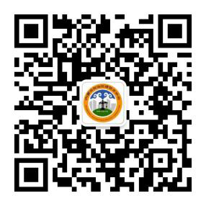
微信公众号

附件：《关于组织推荐中国第十七届建设工程国际杰出项目经理的通知》（建协项〔2018〕04号）

2018年3月15日
附件：
